PROJETO
GINASTICA PARA 3ª IDADE
Laços de Amizade

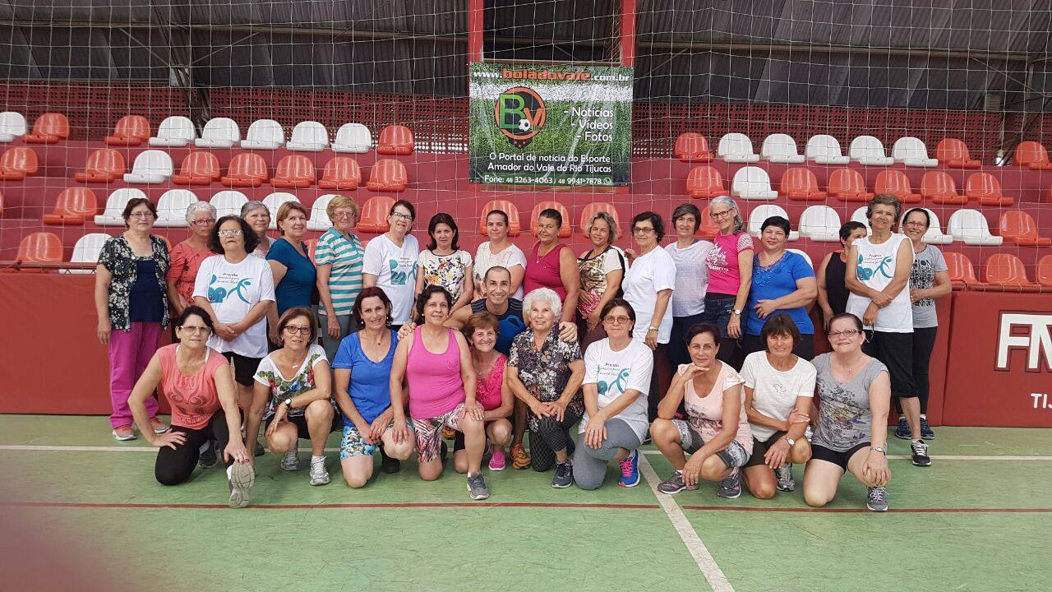

Tijucas
2017
Tema

Projeto de Educação Física, com ênfase em ginástica para 3ª idade, a ser realizado no Ginásio de Esportes Bayer Filho, todo mês nos grupos de Terceira Idade.

Justificativa

A Primeira Conferência Internacional sobre Promoção da Saúde, realizada em Ottawa, (Canadá), em 1986, apresentou um documento que seguramente contribuiu para melhorar a saúde de todos a partir do ano 2000(1).
Este documento ressalta que a promoção da saúde é o processo de capacitação da comunidade para atuar na melhoria de sua qualidade de vida e saúde, incluindo uma maior participação no controle deste processo. Para se atingir um estado de completo bem-estar físico, mental e social os indivíduos e grupos devem, além de outros fatores, modificar favoravelmente o meio ambiente. Assim, a saúde deve ser vista como um recurso para a vida e não como objetivo de viver.
Nesse sentido, a saúde é um conceito positivo, que enfatiza os recursos sociais e pessoais, bem como as capacidades físicas.

Objetivos

Os exercícios aeróbicos usam grandes grupos musculares, rítmica e continuamente, elevando os batimentos cardíacos e a respiração durante algum tempo. O exercício aeróbico é longo em duração e moderada em intensidade. Dentre algumas das atividades aeróbicas mais comuns estão: andar, correr, pedalar e remar. Aeróbica por definição significa com ar ou oxigênio. Além dos benefícios para a queima de substratos (gordura, glicose e em último caso proteína) os exercícios aeróbicos são muito benéficos também para melhorar a saúde de modo geral.

1. Ginastica para terceira idade.

A meta deste projeto será aplicada visando:

● incentivar a pratica da atividade física
● Maior coordenação motora e equilíbrio
● Aumento da autonomia e sensação de bem-estar
● Maior sociabilidade
● Diminuição da ansiedade e depressão

3. ESTRUTURAÇÃO DAS AULAS
Toda sessão de atividade física deve seguir um plano de atividades, uma aula de aeróbica em geral tem a duração de 60 minutos e é separada por diferentes etapas.
Que são:
- Aquecimento: 5- minutos
- Principal: 30 minutos
- Localizado: 20 minutos
- Alongamento/ relaxamento: 5 minutos.
3.1 Aquecimento

Essa fase da aula tem um papel importantíssimo no contexto geral não só por preparar as estruturas musculares, articulares e cardíacas para uma solicitação mais intensa, mas também para possibilitar através de movimentos simples e similares aos da fase principal, uma facilitação no processo de aprendizagem fundamental ao bom aproveitamento da aula por parte dos alunos.
.
3.2 PRINCIPAL
Esta fase da aula consiste na atividade física mais intensa, podendo variar os ritmos (aeróbica, dança; corrida e exercícios dinâmicos).·.

Características do Instrutor:

Os movimentos novos devem ser coerentes com o estilo do professor. Não adianta copiar movimentos e/ou rotinas de outros professores, sem adaptá-las a si próprio, assim como inventar movimentos que não tenham o seu "jeito e cara". Instrutores experientes sabem que não funciona copiar dos outros e que, geralmente, essa prática acaba mal. A didática da aula fica prejudicada, seu carisma também, e quase sempre os alunos percebem que algo está errado.

4. PROCEDIMENTOS

O projeto terá início com aulas de Ginástica desenvolvida por profissional da área, reunindo o maior número de pessoas para realizar aulas programadas com exercícios físicos, incluindo e mobilizando toda a comunidade a fim de estar envolvida com um projeto social.

As atividades que serão desenvolvidas pelo profissional de Educação Física, Marcos Rafael de Oliveira, formado em Licenciatura e Bacharel em Educação Física com experiência em cursos de dança, Pilates; Yoga e qualidade de Vida e Pós-graduando PERSONAL TRAINING - ATIVIDADE FÍSICA PARA IDOSOS.

5. Estruturação do projeto

.
A realização da atividade física visando o bem-estar físico e mental, as aulas serão aplicadas seguindo os moldes descritos neste projeto, ministrados no Ginásio de Esportes Bayer Filho nas 3ª e 5ª feiras no horário de 8h00 as 9h00 com grupos de 3ª IDADE todo mês. A duração deste projeto será de nove meses, sendo que toda a programação está descrita neste documento.
.

6. cronograma de realização do projeto

Início: abril. 2017
Termino: dezembro. 2017

7. Orçamento

Este projeto acarretará o custo total de R$ 16.000,00 (Dezeis mil reais), dividido em 9 parcelas mensais de R$ 1.777,77

Marcos rafael de oliveira
Coordenador do projeto
CREF.015287g/sc

8. REFERÊNCIAS

CASTELLANI, Lino. Educação física no Brasil: a história que não se conta. São Paulo: Papirus, 1988.

FONSECA, Vitor. Psicomotricidade: filogênese, ontogênese, e retrogênese. 3. ed. Rio de Janeiro: Wak, 2009.

FREIRE, João Batista; SCAGLIA, Alcides José. Educação como prática corporal. São Paulo: Scipine, 2003.

KLOETZEL, Kurt. Temas de saúde: Higiene física e do ambiente. São Paulo: Epu, 1980.

SIMÃO, Roberto. Fisiologia e prescrição de exercícios para grupos especiais. 3. ed. São Paulo: Phorte, 2008.

